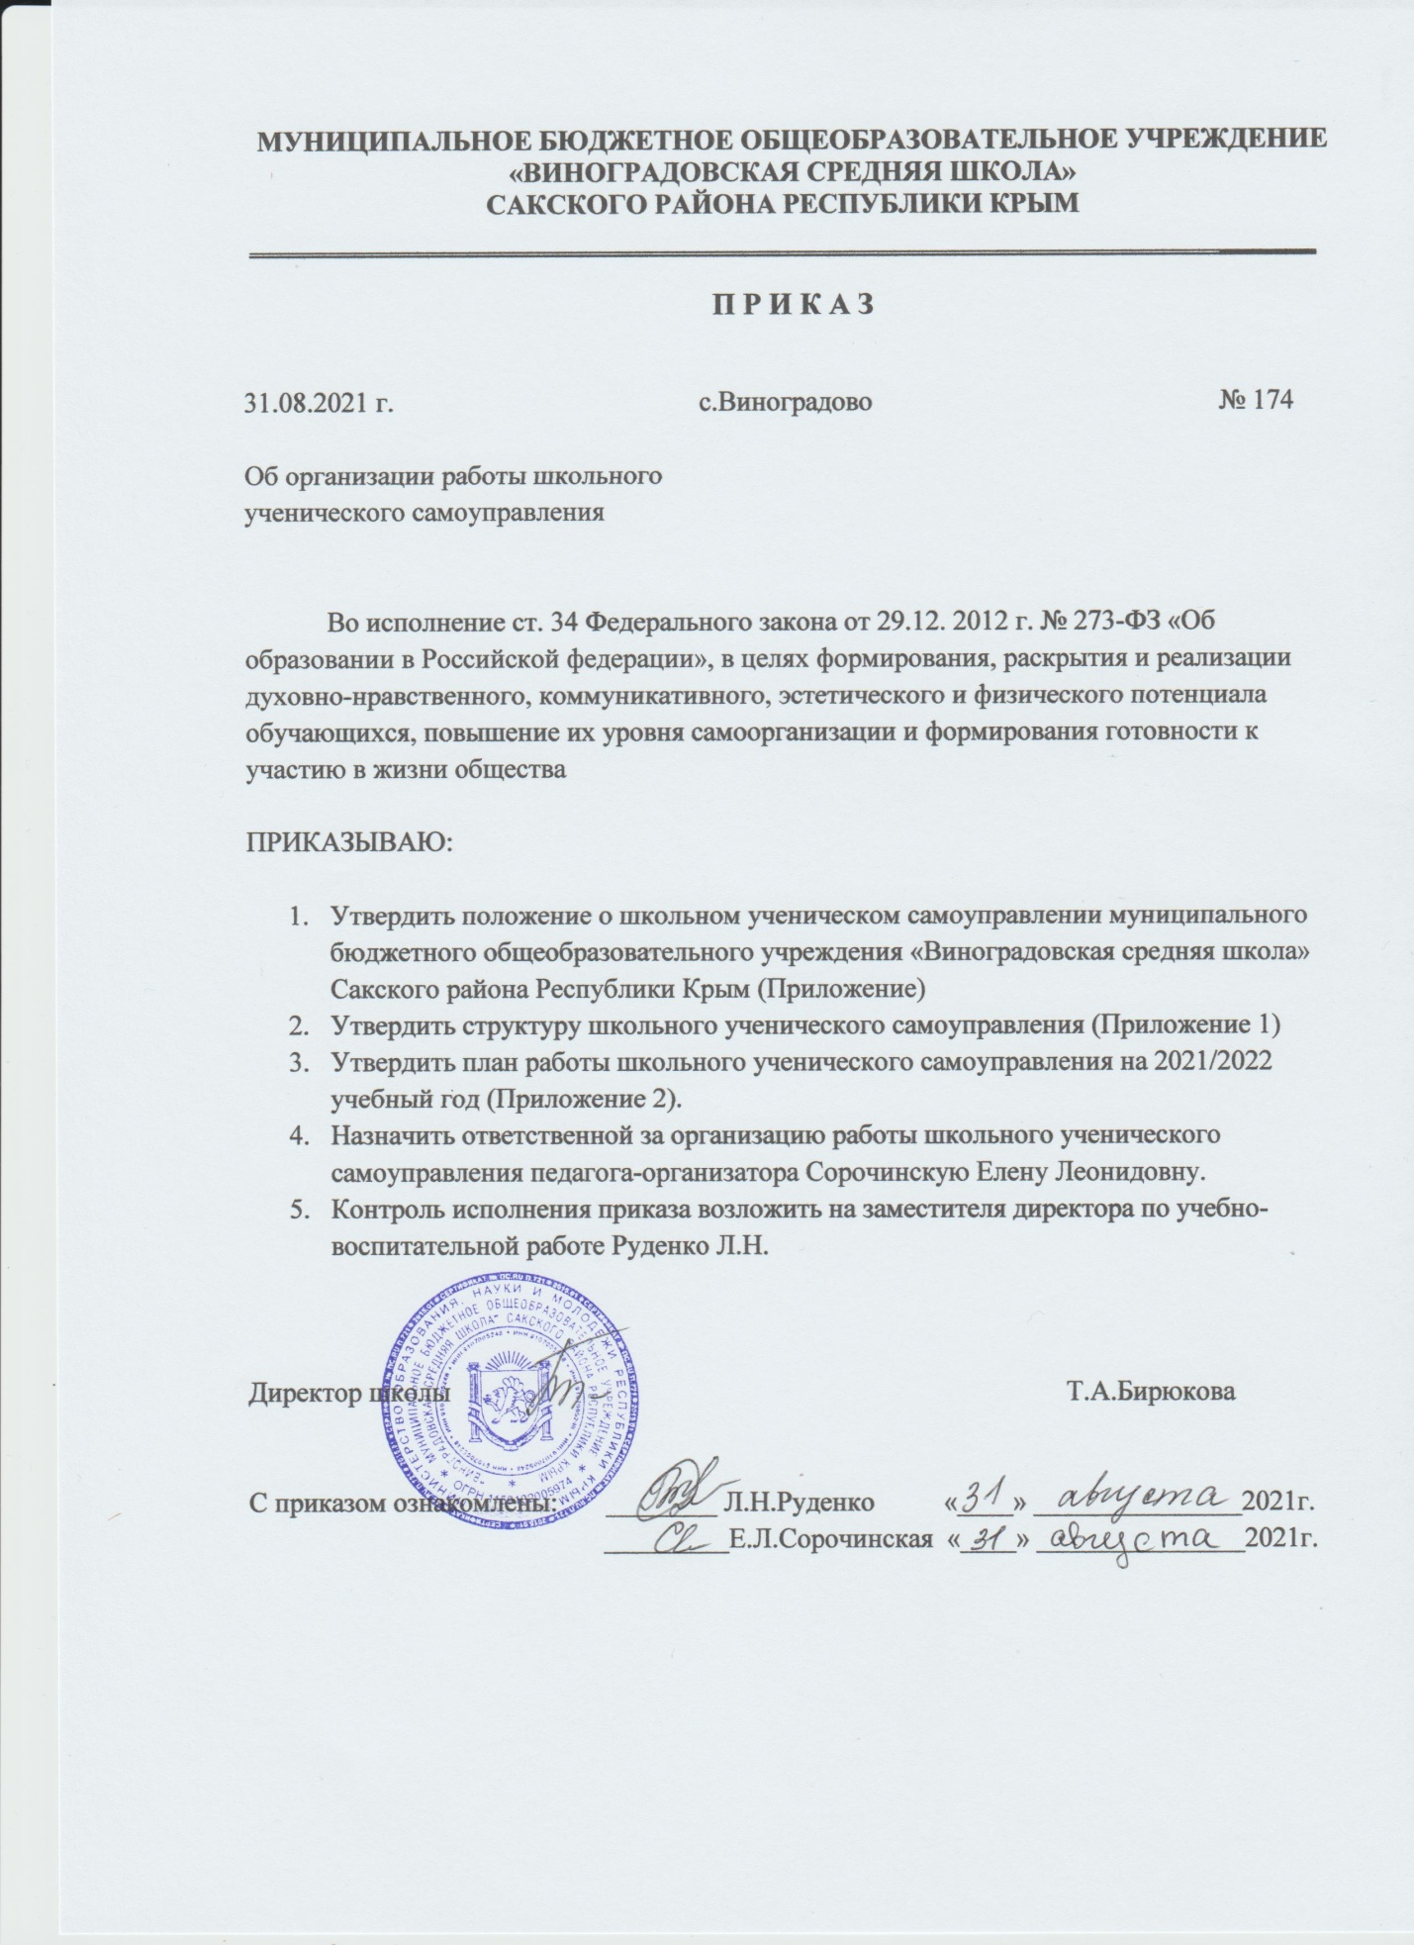

Приложение
к приказу от 31.08.2021г. № 174

ПОЛОЖЕНИЕ
ОБ УЧЕНИЧЕСКОМ САМОУПРАВЛЕНИИ

1. Общие положения
1.1. Ученическое самоуправление — форма участия школьников в соуправлении (самоуправлении) в общеобразовательном учреждении, предполагающее участие детей в решении вопросов при организации учебно-воспитательного процесса совместно с педагогическим коллективом и администрацией школы.
1.2. Субъектами самоуправления являются избранные лица (группа лиц), которым коллектив делегирует (передает полномочия) право планировать совместную жизнедеятельность, распределять поручения, контролировать и оценивать качество их выполнения.
1.3. Правовыми основами ученического самоуправления в муниципальном бюджетном общеобразовательном учреждении «Виноградовская средняя школа») являются:
- Конвенция о правах ребенка;
- Конституция РФ;
- Закон «Об образовании в РФ» 273 – ФЗ от 29 декабря 2012г.;
- Указ Президента РФ от 1 июня 2012 г. N 761 «О Национальной стратегии действий в интересах детей на 2012 - 2017 годы»;
- Типовое положение о проведении выборов Президента школы при формировании органов ученического самоуправления в средних общеобразовательных школах на территории Республики Крым;
- Устав школы.
1.4. Участие школьника в ученическом самоуправлении гарантируется правом:
- равного доступа к ученическому самоуправлению;
- получать полную информацию о деятельности органов ученического самоуправления, выборных лиц.
2. Цели, задачи и принципы деятельности ученического самоуправления
2.1. Основными целями ученического самоуправления являются:
- демократизация жизни ученического коллектива,
- формирование у школьников готовности к участию в управлении обществом.
2.2. Задачи ученического самоуправления:
- защита прав и законных интересов детей и подростков, учеников школы, привлечение внимания общественности к проблемам детей и подростков;
- стимулирование и поддержка общественно-ценностных инициатив учеников, приобретение опыта управленческой деятельности, развитие самостоятельности;
- содействие формированию социальной позиции обучающихся, определения своей возможности в реализации организаторских функций;
- раскрытие организаторских и творческих способностей учащихся;
- перевод коллектива класса из системы управляемой в систему самоуправляемую.
2.3. Ученическое самоуправление строится на принципах:
- самостоятельности ученического самоуправления в пределах своих
полномочий при решении вопросов школьной жизни;
- ответственность органов ученического самоуправления перед школьниками, педагогами, родителями;
- государственной гарантии ученического самоуправления;
- наделения ученического самоуправления собственными полномочиями;
- многообразия форм организации ученического самоуправления;
- обособленности органов ученического самоуправления и взаимодействия с ними в осуществлении общих задач и функции.
3. Деятельность ученического самоуправления
3.1. Ученическое самоуправление решает следующие вопросы:
- организация учебно-исследовательских, культурно-массовых, спортивных и других мероприятий;
- содействие содержанию и сохранению в надлежащем порядке помещений, имущества и территории школы;
- содействие соблюдению учащимися режима и правил поведения в школе;
- сотрудничество с общественными организациями, школами, клубами и другими учреждениями, чья деятельность может благотворно повлиять на жизнь школьников.
3.2. Ученическое самоуправление вправе принимать к своему рассмотрению иные вопросы, не исключенные из их ведения и не отнесенные к исключительному ведению администрации.
3.3. Ученическое самоуправление осуществляется:
- непосредственно школьниками через выборы, общее собрание (Конференция);
- органами ученического самоуправления школы и классов.
3.4. Наличие выборных органов ученического самоуправления является обязательным. Органы ученического самоуправления наделяются в соответствии с настоящим Положением собственными полномочиями в решении вопросов, связанных с организацией школьной жизни.
4. Органы ученического самоуправления, структура и порядок формирования
4.1. Структуру органов ученического самоуправления составляют:
- Общешкольная конференция;
- Президент школы;
- Совет школы, в состав которого входят Председатель Совета школы (им является Президент ученического самоуправления) и лидеры ученического самоуправления 5 – 11х классов.
- Министерства образования, чистоты и порядка, милосердия, культуры и отдыха, туризма и спорта и информации, возглавляемые Министрами.
- Классные органы ученического самоуправления.
4.2. Президент ученического самоуправления (далее – Президент) – высшее лицо ученического самоуправления в школе.
- Президент избирается на выборах путем тайного голосования. По результатам голосования избранным Президентом признается кандидат, который получил наибольшее относительно других кандидатов количество голосов. При равном количестве голосов, полученных кандидатами, избранным признается кандидат, зарегистрированный раньше.
- Если после подведения итогов голосования кандидат отказался от должности Президента то соответствующая должность передается следующему кандидату - первому, не получившему должность.
- Принимать участие в выборах Президента школы в качестве избирателей имеют право учащиеся 1-11 классов и педагогический состав школы.
- Кандидатами на должность Президента школы могут быть выдвинуты учащиеся 9-10 классов школы.
- Для организации и проведения выборов администрацией школы формируется школьная избирательная комиссия (далее - ШИК)
- Членами ШИК назначаются заместитель директора школы по воспитательной работе с учащимися, учащиеся 5-11 классов школы, за исключением учащихся, являющихся кандидатами и их родственниками.
- Членами ШИК из своего состава избирается Председатель и Секретарь ШИК, имеющие право заверять своей подписью документы ШИК об итогах голосования и результатах выборов, иные документы комиссии.
- К полномочиям ШИК относится: прием заявок кандидатов на участие в выборах; регистрация кандидатов; контроль за проведением кандидатами агитации и соблюдением принципа равенства кандидатов; проведение дебатов кандидатов; проведение голосования и подсчет голосов, отданных за каждого из кандидатов; определение результатов выборов.
Полномочия президента школы:
- является представителем всех школьников во взаимоотношениях с
другими органами;
- участвует в заседаниях и ежегодно отчитывается перед общим
собранием (школьной конференцией) о своей деятельности по итогам
учебного года;
- решает другие вопросы в соответствии с Уставом школы.
4.3. Совет школы является выборным органом ученического самоуправления школы и действует на основании настоящего Положения.
- Целью деятельности Совета школы является реализация права обучающихся на участие в управлении образовательным учреждением.
- Задачами деятельности Совета школы являются: представление интересов учащихся в процессе управления школой; поддержка и развитие инициатив учащихся в школьной жизни; защита прав учащихся;
Функции Совета школы:
- выступает от имени учащихся при решении вопросов жизни школы: изучает и формулирует мнение школьников по вопросам школьной жизни, представляет позицию учащихся в органах управления школой, разрабатывает предложения по совершенствованию учебно-воспитательного процесса;
- содействует реализации инициатив учащихся во внеучебной деятельности: изучает интересы и потребности школьников в сфере внеучебной деятельности, создаёт условия для их реализации;
- содействует разрешению конфликтных вопросов: участвует в решении школьных проблем, согласовании интересов учащихся, учителей и родителей, организует работу по защите прав учащихся;
Совет школы имеет право:
- проводить на территории школы собрания, в том числе закрытые, и иные мероприятия не реже 1 раза в четверть;
- размещать на территории школы информацию в отведенных для этого местах и в школьных средствах информации, получать время для выступлений своих представителей на классных часах и родительских собраниях;
- направлять в администрацию школы письменные запросы, предложения и получать на них официальные ответы;
- знакомиться с нормативными документами школы и их проектами и вносить к ним свои предложения;
- получать от администрации школы информацию по вопросам жизни школы;
- представлять интересы учеников в администрации школы, на педагогических советах, собраниях, посвященных решению вопросов жизни школы;
- проводить среди учащихся опросы и референдумы;
- направлять своих представителей для работы в коллегиальных органах управления школой;
- принимать решения по рассматриваемым вопросам, информировать учащихся, администрацию школы и другие органы о принятых решениях;
- пользоваться организационной поддержкой должностных лиц школы, отвечающих за воспитательную работу, при подготовке и проведении мероприятий ученического совета;
- вносить в администрацию школы предложения по совершенствованию учебно-воспитательного процесса школы;
- вносить в администрацию школы предложения о поощрении и наказании учащихся;
- создавать печатные органы;
- участвовать в решении вопросов о назначении педагогов на должность классного руководителя и освобождении с этой должности;
- устанавливать отношения и организовывать совместную деятельность с ученическими советами других учебных заведений;
- направлять представителей ученического совета на заседания органов управления школой, рассматривающих вопросы о дисциплинарных проступках учащихся;
- использовать оргтехнику, средства связи и другое имущество школы по согласованию с администрацией;
- участвовать в разрешении конфликтных вопросов между учениками, учителями и родителями;
- вносить предложения в план воспитательной работы школы;
- представлять интересы учащихся в органах и организациях вне школы;
- участвовать в формировании составов школьных делегаций на мероприятиях городского уровня и выше;
- осуществлять иные полномочия в соответствии с законодательством и уставом школы.
Порядок формирования и структура Совета школы:
- Совет школы формируется сроком на один год;
- в состав Совета школы входят: Президент ученического самоуправления (Председатель Совета), лидеры ученического самоуправления 5 – 11х классов.
4.4. Министерства являются исполнительными органами ученического самоуправления.
- Министерства школы формируются из членов активов классного самоуправления 5 – 11х классов, ведающих определенным направлением деятельности;
- Министры выбираются из состава участников Комитетов;
- Направления деятельности Министерств:
Министерство образования
- организует консультативные группы для помощи отстающим учащимся,
- принимает участие в проверке дневников и учебников,
- ведет мониторинг посещаемости,
- участвует в подготовке школьных олимпиад, предметных недель, тематических вечеров, конкурсов по предметам
- участвует в организации встреч с интересными людьми и др.
Министерство чистоты и порядка
- организует и проводит сборы макулатуры,
- организует и контролирует качество дежурства по школе и в столовой,
- организует уборки территории, субботники и экологические акции.
Министерство культуры и отдыха
- принимает участие в организации спортивно-массовых и культурно-досуговых мероприятиях.
Министерство туризма и спорта
-осуществляет проведение утренней зарядки, динамической паузы, подвижных игр на переменах;
-организовывает и проводить беседы о здоровом образе жизни;
-организовывает и проводить игры на свежем воздухе во время прогулок.;
–осуществляет помощь в проведении спортивных соревнований, Дней Здоровья, Спартакиад
Министерство информации
-информирует школьный коллектив обо всех мероприятиях;
-выпускает тематические заметки, газеты, открытки;
-оформляет информационные стенды;
-проводит интервью, анкетирования
Министерство милосердия
-организует волонтерскую деятельность
4.5. Общешкольная конференция – высший орган ученического самоуправления.
- Общешкольная конференция правомочна: заслушивать отчеты и информацию, оценивать результаты деятельности Совета школы, Президента ученического самоуправления, Председателей комитетов; заслушивать информацию директора школы и его заместителей, а также руководителей органов самоуправления педагогов, учащихся, родителей.
- Общешкольная конференция проводится не реже двух раз в год: сентябрь «Общий сбор - старт» (инаугурация президента, вице-президента школы, формирование Совета школы, презентация планов деятельности Комитетов и др.), май «Подводим наши итоги».
- В период между конференциями в роли высшего органа самоуправления выступает Совет школы.
- Решения общешкольной конференции, принятые в пределах ее компетенции, обязательны для выполнения всеми участниками образовательного процесса.
- Решение общешкольной конференции, принятое в пределах ее компетенции, может быть отменено только самой конференцией, повторно собранной по просьбе учредителя, педагогического совета школы, родительского собрания.
- Решения общешкольной конференции доводятся до сведения всех участников образовательного процесса в трехдневный срок.
4.7. Задачи, структура и полномочия органов классного самоуправления определяются Положением о классном ученическом самоуправлении.
5. Формы прямого волеизъявления учащихся и другие формы осуществления ученического самоуправления
5.1. Ученический референдум
- По вопросам школьного значения может проводиться ученический референдум. В нем вправе участвовать все школьники 1-11 классов. Голосование проходит тайно.
- Ученический референдум назначается Советом по собственной инициативе или по требованию учащихся.
- На референдум могут выноситься вопросы общешкольного значения, за исключением вопросов, касающихся деятельности директора и администрации школы.
- Решения, принятые на ученическом референдуме, обязательны для исполнения всеми учащимися школы.
5.2. Ученическая инициатива
- Учащиеся школы имеют право обращаться в органы ученического самоуправления со своими вопросами и предложениями.
- Органы ученического самоуправления обязаны дать ответ по существу обращения учащегося в течение одной недели.
5.3. Классное собрание
- Ученическое самоуправление в классе осуществляется посредством классного собрания.
6. Заключительные положения
6.1. Настоящее положение вступает в силу с момента утверждения.
Изменения в настоящее положение вносятся Советом школы по предложению Общешкольной конференции

Приложение 1
к приказу от 31.08.2021г. № 174

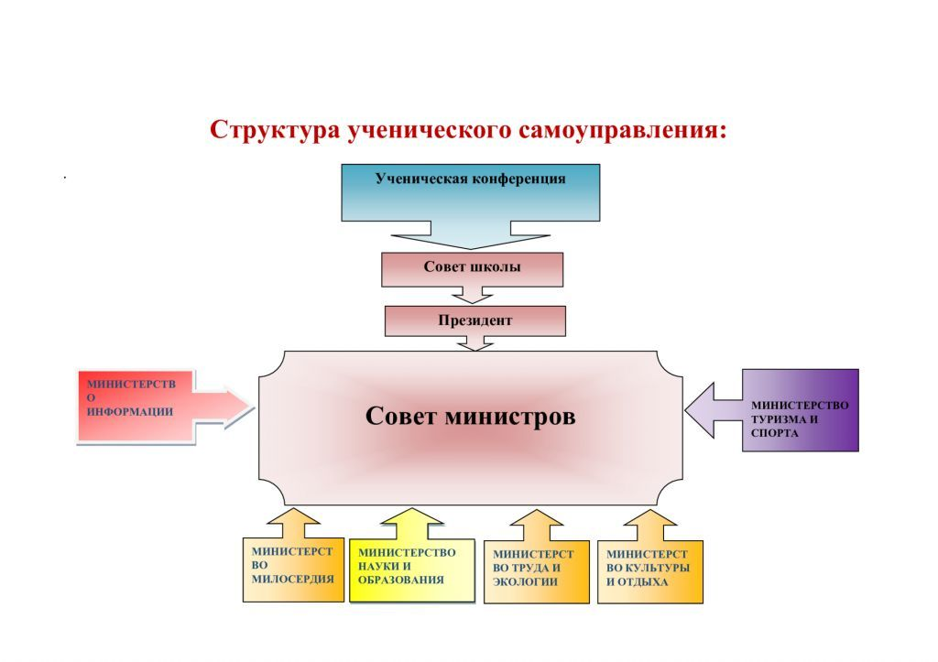

Приложение 2
к приказу от 31.08.2021г. № 174
ПЛАН
работы школьного ученического самоуправления
на 2021 – 2022 учебный год.

Сроки исполнения | Мероприятия
Сентябрь-октябрь | Организационные мероприятия:  -подготовка к выборам школьного ученического самоуправления (сентябрь)  -выборы Президента школы, Совета Министров (11 октября)  -распределение по Министерствам  -выбор кураторов и представителей Министерств  -собрания Министерств с обсуждением планов на 2021-  2022 учебный год  -Дисциплинарно-правовая работа (проверка внешнего вида, дежурство по школе)  Обсуждение вопроса об организации и работе школьной газеты.  Обсуждение подготовки к мероприятиям:  - празднования дня учителя  -проведения мероприятий для старшеклассников (круглые столы, тематические беседы)  -Конференция органов самоуправления
Ноябрь | Подготовка к муниципальным и республиканским конкурсам  -проведение классных часов и других торжественных  мероприятий в дни празднования «Дня Матери»  -Дисциплинарно-правовая работа (проверка внешнего  вида, дежурство по школе)
Декабрь | Подготовка и проведение мероприятий:  - посвящённых празднованию Нового года  - Рождественская ярмарка  -Дисциплинарно-правовая работа (проверка внешнего  вида, контроль опоздавших)  -Разработка недели спорта и здоровья  -Проведение классных часов в начальной школе по  правильному питанию и закаливанию организма  - Корректировка плана на II полугодие.  - Заслушивание Министров о  проделанной работе за первое полугодие.
Январь | Заслушивание Министров о планах работы на второе полугодие.  Обсуждение предложений Министерства культуры и отдыха мероприятий по празднованию:  - дня защитника Отечества  - памятных дат России  -Дисциплинарно-правовая работа (проверка внешнего  вида, контроль опоздавших)
Февраль | Обсуждение вопроса об организации и проведению:  - 8 марта – «Международного женского дня»  -Дисциплинарно-правовая работа (проверка внешнего  вида, дежурство, контроль опоздавших)  - Разработка проведения недели, посвященной здоровому образу жизни
Март | Обсуждение предложений Министерства культуры и отдыха мероприятий по празднованию:  - Последнего звонка  - торжественных мероприятий выпускных классов.  -Дисциплинарно-правовая работа (проверка внешнего  вида, дежурство, контроль опоздавших)  - Конкурса плакатов и рисунков по экологии 22 марта во Всемирный день Земли.  - Заслушивание Министров о проделанной работе.
Апрель | -Обсуждение вопроса о проведении праздничных мероприятий, посвящённых дню Победы.  Обсуждение предложений по участию:  - во Всероссийском субботнике  -Дисциплинарно-правовая работа (проверка внешнего вида, дежурство по школе, контроль опоздавших)
Май | Итоговая конференция  Отчёты Министерств за учебный год

